UNIVERSIDAD COOPERATIVA DE COLOMBIA
PROYECTO FINAL DE CURSO
Análisis, visualización y validación básica de datos en obras de Ingeniería Civil

Programa: Ingeniería Civil
Integrantes: Andrés Rincón – Santiago González – Jhon Varela
Docente: Sergio Luis Lubo Argumedo
Curso: Herramientas Computacionales para Interpretación y Validación de Resultados
Periodo: 2620
Santa Marta, Colombia – 2026

Resumen ejecutivo
Se analizó un conjunto sintético de seguimiento de obras civiles con 10,000 registros, 500 proyectos y 27 variables. El análisis compara costos planeados y reales, avance físico, uso de maquinaria, clima, seguridad y calidad. En los 9,939 registros con costo real disponible, el error absoluto promedio inicial fue de $179,819,710 COP. Entre los factores ensayados, 1,10 produjo el menor error ($103,992,333 COP).

1. Contexto y formulación del problema
Una entidad encargada de ejecutar y supervisar infraestructura realiza seguimiento mensual a costos, avance, maquinaria, recursos, sostenibilidad, clima, seguridad y calidad. El problema consiste en identificar desviaciones entre lo planeado y lo observado para apoyar la priorización de revisiones y controles. El análisis es descriptivo: no demuestra que una variable cause otra.
Unidad de análisis: un periodo mensual de seguimiento de una obra civil. El dataset es sintético y contiene 500 proyectos con 20 periodos cada uno.

Preguntas de análisis
- ¿Qué tipos de obra presentan mayor sobrecosto promedio y desviación de avance?
- ¿Qué relación descriptiva existe entre precipitación y desviación del avance?
- ¿Qué tipos de contrato concentran mayor proporción de periodos con retraso crítico o suspensión?
- ¿Qué registros presentan valores atípicos en costo, maquinaria, precipitación e incidentes?
- ¿Qué factor multiplicativo aplicado al costo planeado reduce el error absoluto promedio frente al costo real?

2. Descripción del dataset y unidad de análisis
El archivo original contiene 10.000 filas y 27 columnas: identificadores, fechas, variables categóricas y métricas numéricas. Incluye comparaciones costo planeado–real, avance planeado–real y horas de maquinaria planeadas–reales. El archivo original se conserva sin modificaciones en la carpeta datos.

3. Preparación y procesamiento de datos
Se cargó el CSV con Pandas, se inspeccionaron dimensiones y tipos, se convirtieron las tres columnas de fecha a formato datetime y se revisaron valores faltantes. Los faltantes se encontraron en costo real (61), avance real (69), combustible (105), emisiones (148) y material reciclado (114). Para poder ejecutar los resúmenes y visualizaciones se imputó la mediana de cada variable numérica; antes de imputar se creó una columna indicadora de faltante (sufijo _faltante). Así se conserva la trazabilidad y no se confunden los valores imputados con observaciones originales.
Se revisaron duplicados por registro_id y valores fuera de rango. Los atípicos se marcaron mediante la regla IQR (por debajo de Q1−1,5×IQR o por encima de Q3+1,5×IQR) en costo real, horas de maquinaria, precipitación e incidentes. No se eliminaron automáticamente: requieren revisión contextual porque pueden representar situaciones reales o errores.
- costo_real_periodo_cop: 61 valores faltantes.
- avance_real_pct_acum: 69 valores faltantes.
- consumo_combustible_l: 105 valores faltantes.
- emisiones_co2_kg: 148 valores faltantes.
- material_reciclado_pct: 114 valores faltantes.

4. Variables derivadas e indicadores
- Desviación de costo = costo real − costo planeado.
- Sobrecosto porcentual = (desviación de costo / costo planeado) × 100.
- Desviación de avance = avance real − avance planeado, en puntos porcentuales.
- Desviación de maquinaria = horas reales − horas planeadas.
- Combustible por hora = litros consumidos / horas reales de maquinaria.
- Emisiones por hora = kg CO₂ / horas reales de maquinaria.
- Indicadores de faltantes y banderas de atípicos IQR para trazabilidad.

5. Análisis exploratorio
El costo real promedio imputado fue $1,323,861,124 COP por periodo y el costo planeado promedio fue $1,152,925,197 COP. El sobrecosto porcentual promedio calculado fue 14.37%. La desviación media del avance fue -6.17 puntos porcentuales.
Por tipo de obra, Parque público presentó el mayor sobrecosto promedio (15.48%), seguido de Muro de contención (15.42%). Vía urbana tuvo el menor sobrecosto promedio (13.01%). Las categorías también difieren en tamaño y costos absolutos, por lo que el porcentaje y el volumen deben leerse conjuntamente.
La correlación lineal de Pearson entre precipitación y desviación del avance fue -0.246, una asociación negativa débil a moderada en esta muestra. No permite concluir causalidad; complejidad, región, planeación y otros factores podrían intervenir.
Los contratos de administración delegada mostraron la mayor proporción descriptiva de periodos en retraso crítico o suspendido; esta proporción no prueba que la modalidad contractual sea la causa.

6. Visualización e interpretación de resultados
Indicador general: compara el promedio de costo planeado y real. Se usa barra para facilitar la comparación de dos magnitudes; agregación: promedio. Riesgo: los promedios ocultan variación entre obras.
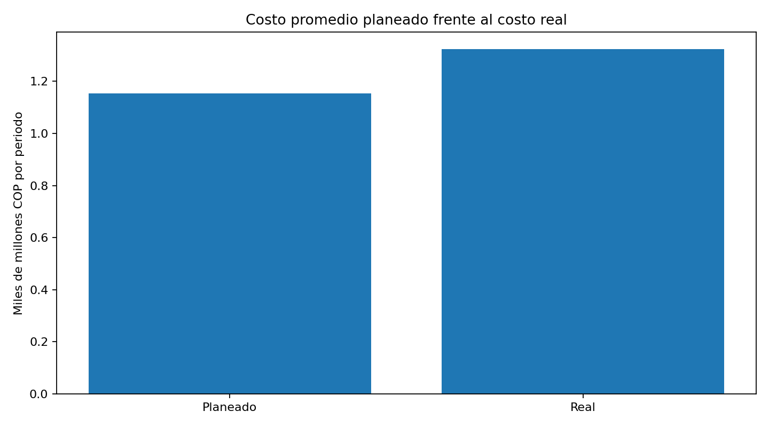
Comparación categórica: promedio de sobrecosto porcentual por tipo de obra. Barras horizontales permiten ordenar categorías. Riesgo: categorías con distinta cantidad de registros.
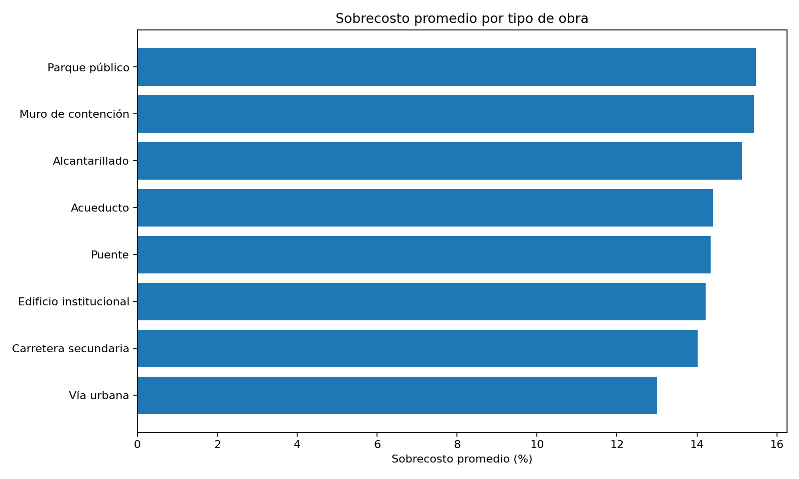
Tendencia temporal: promedio mensual de desviación del avance. Línea porque las fechas tienen orden temporal. Riesgo: composición variable de proyectos en cada mes.
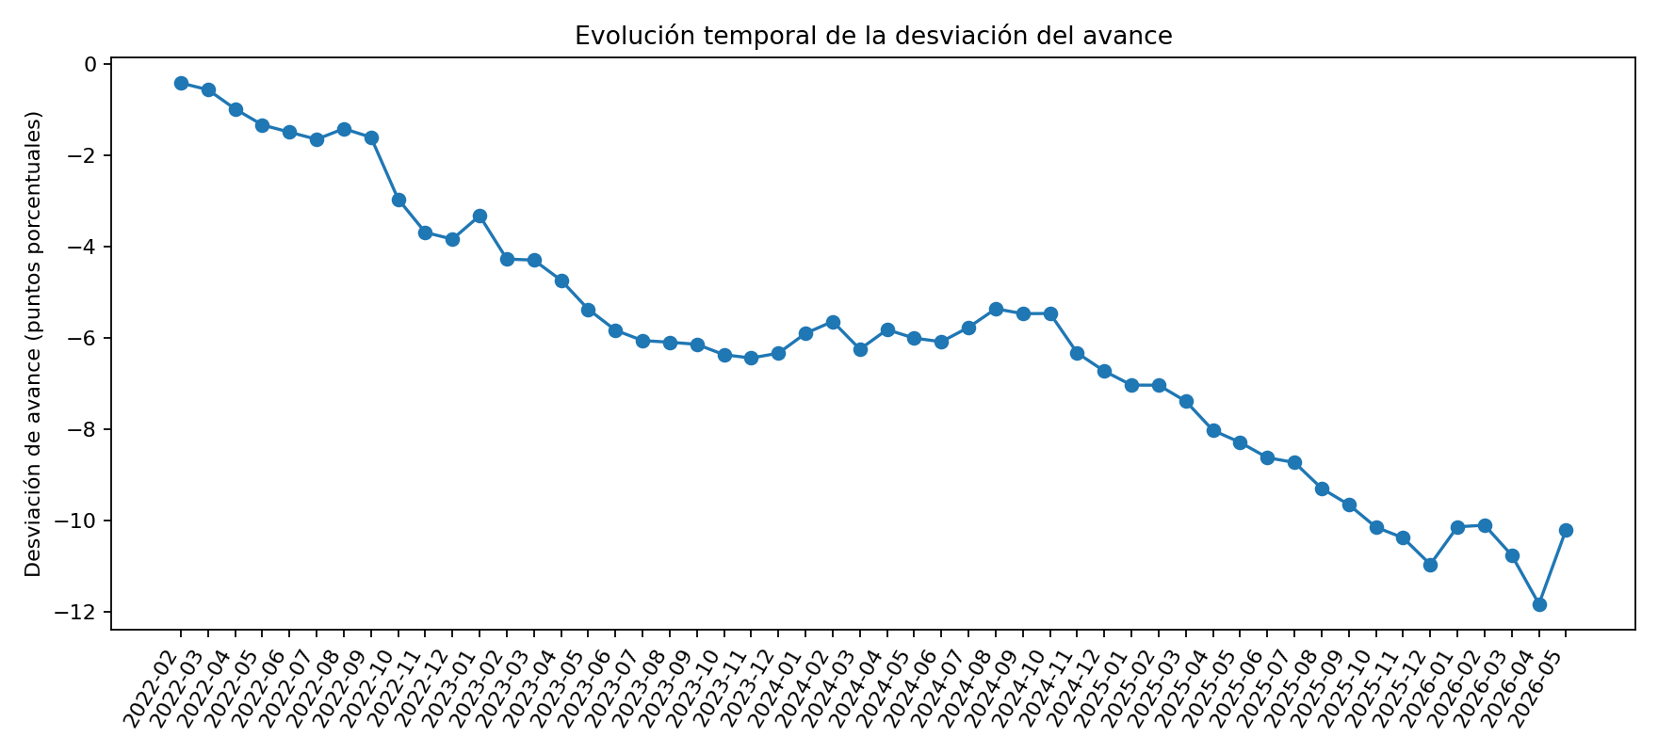
Relación entre precipitación y desviación del avance. Dispersión para observar asociación y dispersión. Riesgo: correlación no implica causalidad.
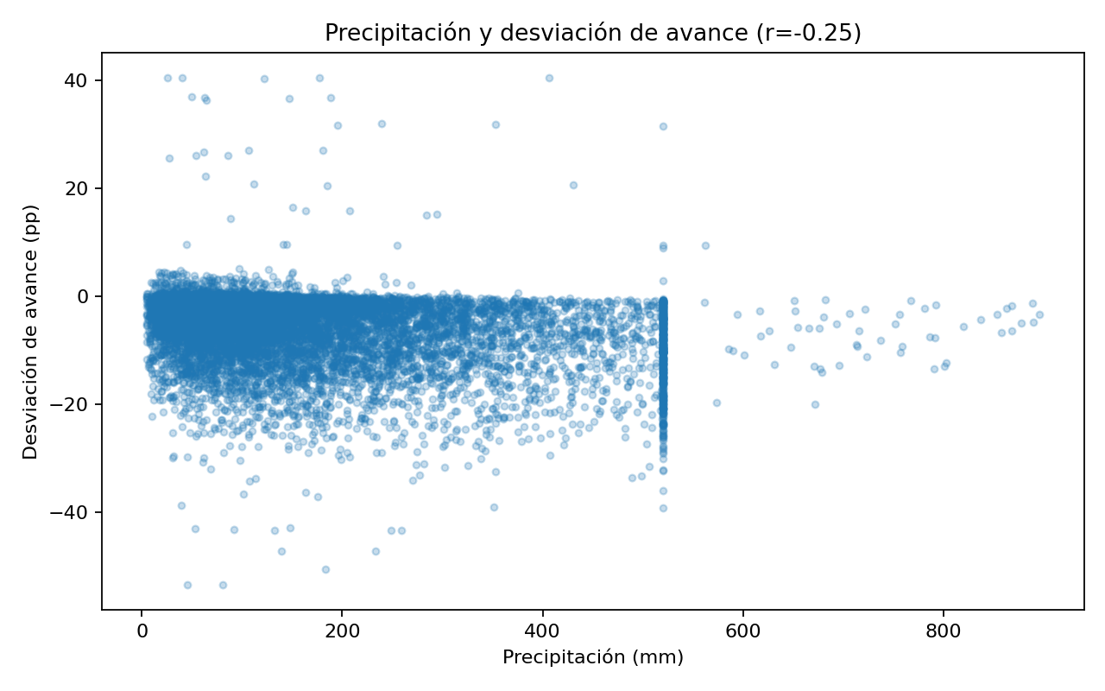
Histograma de sobrecosto porcentual para observar distribución y posibles extremos. Riesgo: depende del ancho de los intervalos y la imputación.
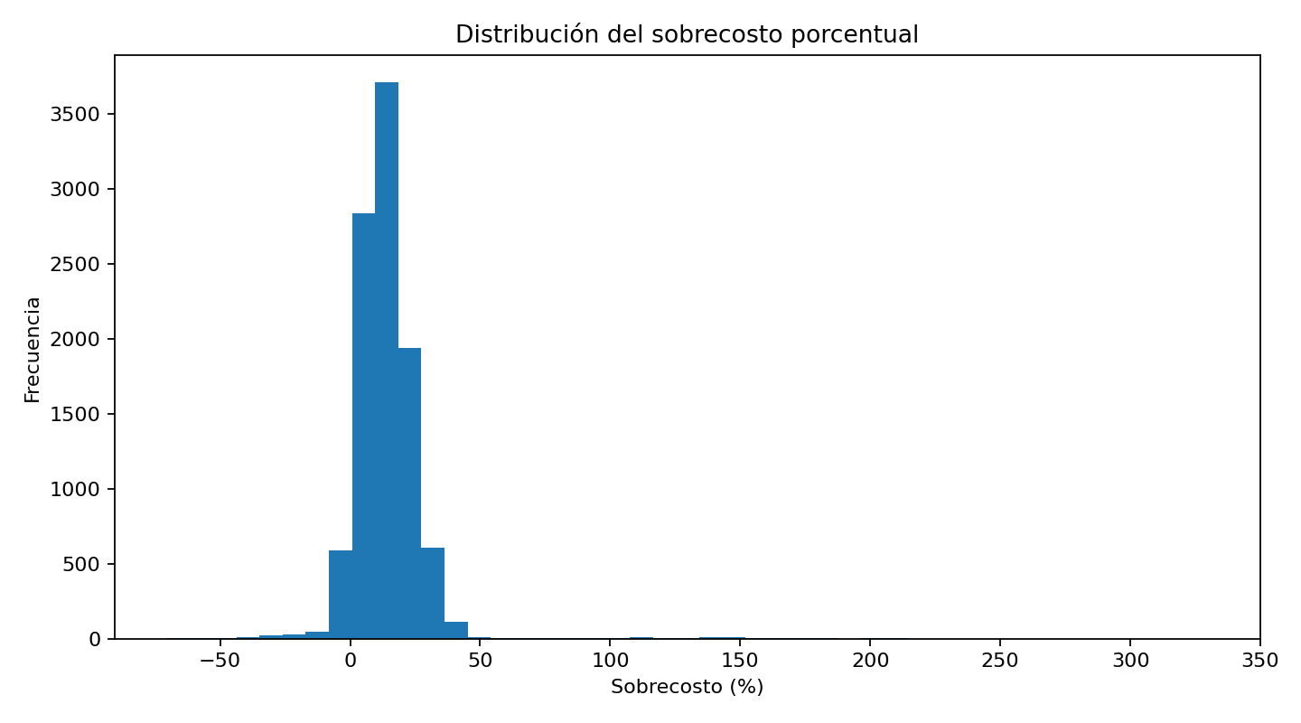
Tabla de detalle por región con conteos y promedios; permite consultar varios indicadores a la vez. Riesgo: los promedios no sustituyen el análisis de cada proyecto.
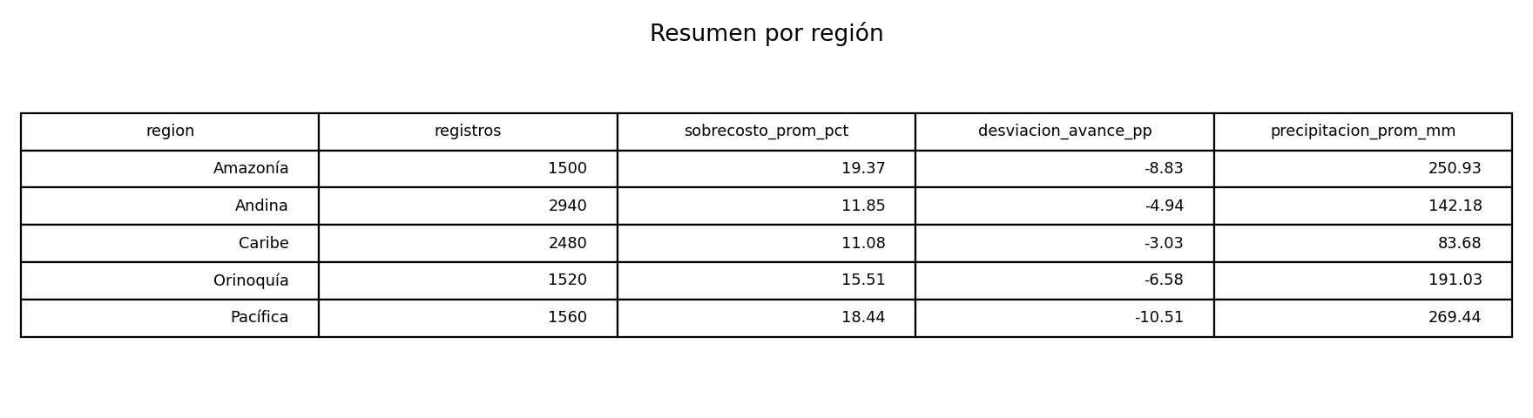

7. Validación y ajuste básico
Se eligió costo planeado del periodo como valor esperado y costo real del periodo como valor observado. El error absoluto por registro es |costo real − costo planeado|; el error absoluto promedio (EAP) es el promedio de esos errores. El cálculo inicial usa solo registros con ambos valores disponibles, antes de imputación.
Registros válidos: 9,939. EAP inicial (factor 1,00): $179,819,710 COP.
Factor 0.95: EAP = $233,760,967 COP.
Factor 1.00: EAP = $179,819,710 COP.
Factor 1.05: EAP = $133,318,300 COP.
Factor 1.10: EAP = $103,992,333 COP.
El factor seleccionado entre los probados es 1,10, con EAP de $103,992,333 COP; la reducción frente al error inicial es 42.17%. En este dataset sintético, multiplicar el costo planeado por 1,10 aproxima mejor el costo observado en términos de EAP. Es un ajuste empírico global, no una garantía de precisión futura; debe validarse en periodos o proyectos no usados para escoger el factor.

8. Recomendaciones
- Priorizar la revisión de costos y cronogramas en tipos de obra con mayor sobrecosto porcentual promedio, sin asumir que todos sus proyectos se comportan igual.
- Revisar los proyectos con desviaciones negativas de avance y contrastarlas con clima, complejidad, región y estado del periodo.
- Analizar por separado los contratos con mayor proporción de retrasos críticos o suspensiones antes de tomar decisiones contractuales.
- Investigar los registros marcados como atípicos antes de corregirlos o excluirlos; conservar evidencia de cada modificación.
- Usar el factor 1,10 solo como referencia exploratoria y comprobarlo con datos independientes antes de adoptarlo para presupuestación.

9. Reflexión ética y limitaciones
El dataset es sintético, por lo que los resultados no describen obras reales ni deben usarse como evidencia de desempeño de contratistas o regiones reales. La imputación por mediana reduce la pérdida de registros, pero puede suavizar la variabilidad; por eso se conservaron indicadores de faltantes. Los atípicos se marcaron, no se eliminaron. Las asociaciones observadas no prueban causalidad. Una decisión real requiere verificar fuentes, unidades, contexto contractual, calidad de medición y criterios técnicos. Las visualizaciones deben mostrar unidades, agregaciones y limitaciones para evitar interpretaciones engañosas.

10. Conclusiones
El análisis permitió integrar limpieza de datos, construcción de indicadores, análisis exploratorio, visualización y validación de un ajuste sencillo. En los registros válidos, el costo real superó en promedio al planeado y el avance real presentó una desviación promedio negativa. El factor 1,10 redujo el EAP dentro de los factores ensayados, pero su aplicación debe validarse externamente. El proceso demuestra que los datos apoyan la identificación de alertas y prioridades, siempre que se mantenga trazabilidad y criterio profesional.

11. Declaración de uso de inteligencia artificial
Se utilizó ChatGPT como apoyo para estructurar el informe, organizar el flujo de análisis y redactar explicaciones. Los cálculos y resultados incluidos se generaron a partir del dataset suministrado mediante código Python. Los integrantes deben ejecutar el notebook, revisar los resultados, verificar las cifras y comprender cada decisión antes de entregar y sustentar el proyecto.

Anexo: participación sugerida de los integrantes
- Andrés Rincón: explicación del contexto, estructura del dataset y preparación/limpieza.
- Santiago González: análisis exploratorio, indicadores y explicación de visualizaciones.
- Jhon Varela: validación del error, prueba de factores, recomendaciones y conclusiones.
- Los tres integrantes deben conocer el flujo completo, revisar los archivos y participar en la sustentación. La distribución es una propuesta organizativa y debe corresponder a los aportes reales.

